Task 1

https://www.zalando.pl

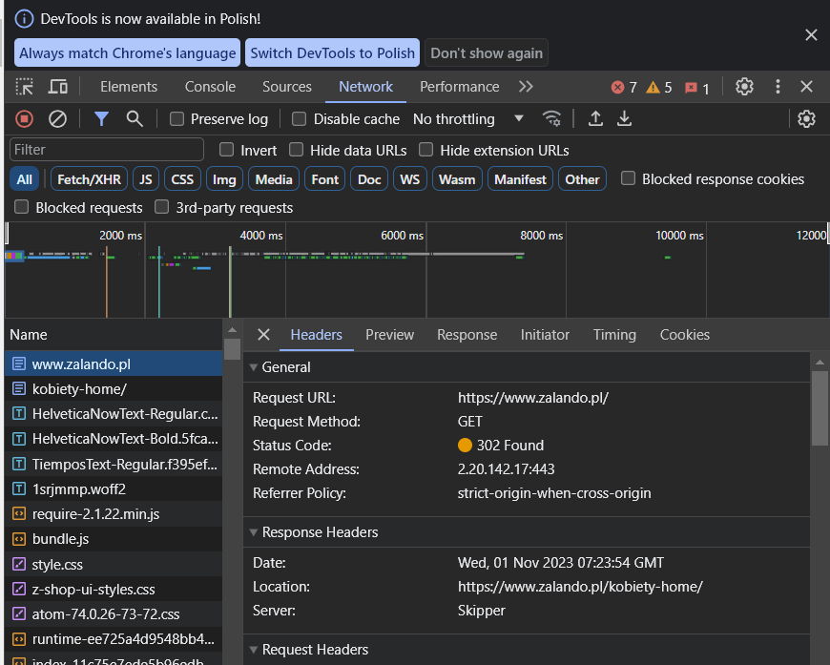

Metoda: GET (Otrzymano obiekt, odpowiadający żądanemu zasobowi) - żądamy jakiegoś zasobu od serwera

Status: 302 Found (Znaleziono – żądany zasób jest chwilowo dostępny pod innym adresem, a przyszłe odwołania do zasobu powinny być kierowane pod adres pierwotny)

Task 2

add-to-cart na stronie https://www.zalando.pl

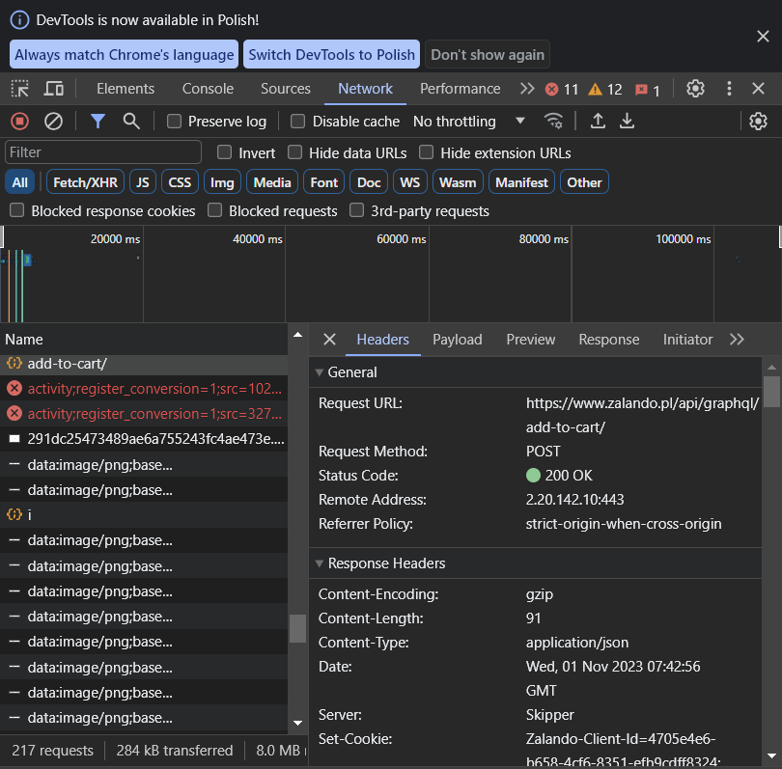

Metoda: POST (Zapytywane działanie wykonania) - tworzenie nowego zasobu

Status: 200 OK (Zawartość żądanego dokumentu)

Task 3

https://www.zalando.pl/test

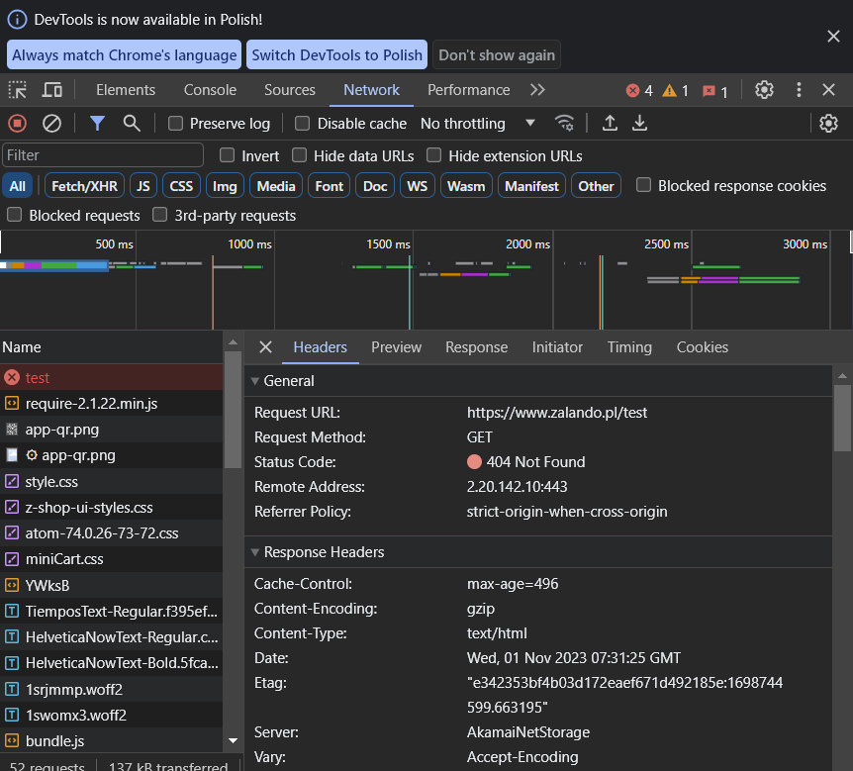

Metoda: GET (Otrzymano obiekt, odpowiadający żądanemu zasobowi) - żądamy jakiegoś zasobu od serwera

Status: 404 Not Found (Nie znaleziono – serwer nie odnalazł zasobu według podanego URL ani niczego, co by wskazywało na istnienie takiego zasobu w przeszłości)

